`

**Домашнее задание**

**«Исследование динамики цифровых моделей следящих приводов координатных систем сборочных автоматов и промышленных роботов с ЧПУ»**

Московский ордена Ленина, ордена Октябрьской Революции

и ордена Трудового Красного Знамени.

ГОСУДАРСТВЕННЫЙ ТЕХНИЧЕСКИЙ УНИВЕРСИТЕТ им. Н. Э. БАУМАНА

### По предмету: ОАПЭС

### Студент: Архангельский В.А. ИУ4-83

(фамилия, инициалы) (индекс группы)

Руководитель: Иванов Ю. В.

(фамилия, инициалы)

Вариант **М4**

Москва

2010



______________________________________________________________________________

Содержание

ИСХОДНЫЕ ДАННЫЕ 3

1 ЛИНЕЙНАЯ ЦИФРОВАЯ МОДЕЛЬ СЛЕДЯЩЕГО ПРИВОДА 4

1.1 Решение 5

1.2 ИССЛЕДОВАНИЕ СКОРРЕКТИРОВАННОЙ МОДЕЛИ ПРИВОДА 8

2 НЕЛИНЕЙНАЯ ЦИФРОВАЯ МОДЕЛЬ СЛЕДЯЩЕГО ПРИВОДА 10

2.1 Решение 11

ЛИТЕРАТУРА 13

# ИСХОДНЫЕ ДАННЫЕ

**Исходными данными** для расчета являются структурная схема (рис. 1.1), параметры звеньев структурной схемы, а также накладываемые на не условия. Параметры звеньев схемы представлены в таблице 1.1.

Таблица 1.1. Параметры звеньев

|  |  |
| --- | --- |
| **№ звена** | **Параметры звена** |
| 7 | *KL*= 1  *TL* = 2.2∙10-4 |
| 8 | *KX* = 4.7∙10-4  ξX = 0.2  *TX* = 7∙10-4 |
| 9 | *X*1 = ± 10-3  *X*2 = ± 0.12  *Y* = ± 237 |
| 10 | KГП1 = 3508  KГП2 = 615.6 |
| 15 | 1.88∙104 |
| 18 | 1.56∙10-3 |
| 22 | 0.28 |
| 27 | 65 |
| 33 | 2.91∙10-3 |
| 35 | 0.1 |
| 37 | 0.002 |

Кроме того необходимо исследовать работу схемы при TX = 1.1∙10-3, 1.2∙10-3

**Требования к следящему приводу**

Обеспечить время переходного процесса при входном воздействии типа «ступенька» Tпп ≤ 6 мс.

Обеспечить добротность по скорости KV ≥ 2000 рад/с.

Обеспечить отставание системы от вынуждающих гармонических колебаний частотой ω0 = 1200 рад/с не более φ ≤ .

Обеспечить перерегулирование σ ≤ 3…5 %.

Обеспечить затухание амплитуды колебаний выходного вала не менее 0.707.

Тпп = 6 мс

σ = 5…8 %

Δφ ≤ 

Δ = ±2,5 %

# 1 ЛИНЕЙНАЯ ЦИФРОВАЯ МОДЕЛЬ СЛЕДЯЩЕГО ПРИВОДА

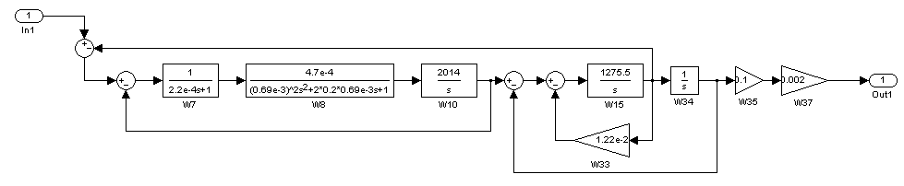

Рисунок 1.1 – Структурная схема линейной ЦМ СЛПР

**Блок 7:**   

**Блок 8:**    

**Блок 10:**  

**Блок 15:**  

**Блок 33:**  

**Блок 34:** 

**Блок 35:**  

**Блок 37:**  

# 1.1 Решение

Воспользуемся пакетом MATLAB для преобразований исходных блоков и получения передаточной функции системы. Полученная передаточная функция разомкнутой системы имеет вид:



Анализ переходного процесса нескорректированной линейной ЦМ СЛПР КС АТО (рис. 1.1.1) показывает, что время (Тпп = 6 с) больше требуемого.

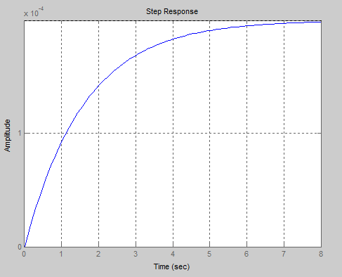

Рисунок 1.1.1 – Реакция нескорректированной системы  
на единичное ступенчатое воздействие

Построим ЛАФЧХ неизменяемой части системы (рис. 1.1.2).

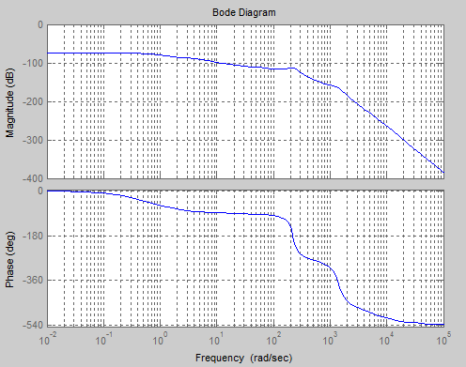

Рисунок 1.1.2 – ЛАФЧХ неизменяемой части системы

Для достижения требуемых характеристик переходного процесс необходимо введение ПКУ. Для этого строим Lж(ω). Определим параметры желаемой ЛАЧХ.

Из ТЗ известно: с, 

 1/с 

  1/с. 

  1/с 

Среднечастотный участок ЛАЧХ задаётся ωж, ωн, ωв и углом наклона 20 Дб/дек.

По этим значениям строим среднечастотную часть желаемой ЛАЧХ [Lж(ω)]. Определяем Lпку(ω) методом графического вычитания.

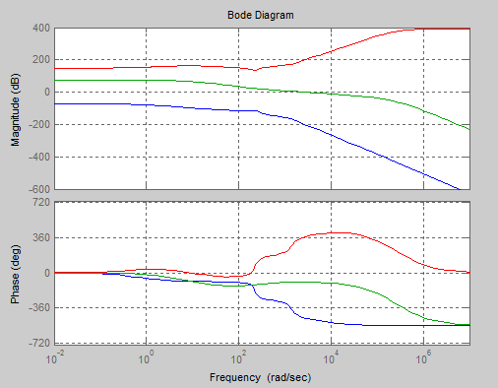

Рисунок 1.1.3 – ЛАФЧХ СЛПР

Тогда передаточная функция для ПКУ будет следующей:



Включение ПКУ в схему показано на рис.5

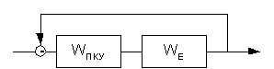

Рисунок 5. Схема установки ПКУ

# 1.2 ИССЛЕДОВАНИЕ СКОРРЕКТИРОВАННОЙ ЛИНЕЙНОЙ ЦИФРОВОЙ МОДЕЛИ СЛЕДЯЩЕГО ПРИВОДА И ВЫВОДЫ

Для исследования динамических свойств модели опять рассмотрим ее реакцию на входное воздействие типа «ступенька» с амплитудой 1 и гармонический сигнал частотой 1200 рад/с и амплитудой 1.

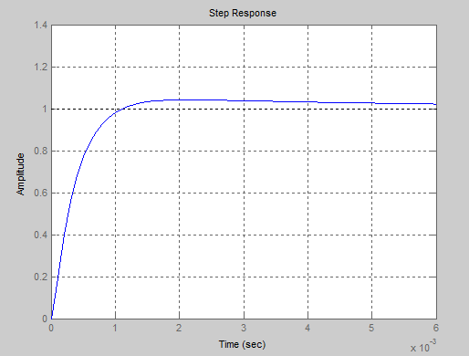

Рисунок 1.2.1 – Реакция скорректированной линейной ЦМ СЛПР на входное воздействие «ступенька» с амплитудой 1

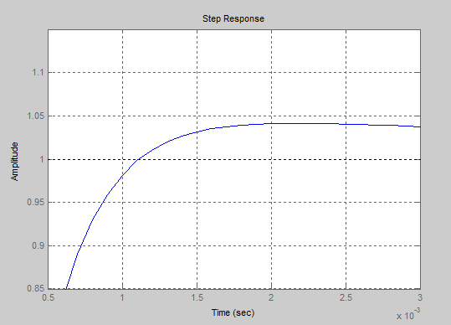

Рисунок 1.2.2 – Величина перерегулирования не превышает 5%

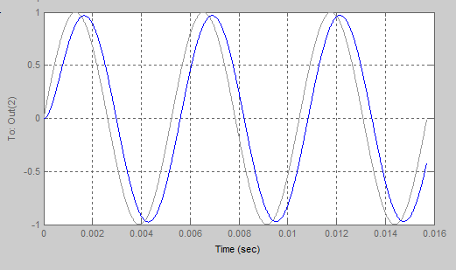

Рисунок 1.2.3 – Входное воздействие типа «синусоида» с частотой 1200 рад/с  
и амплитудой 1 и реакция скорректированной линейной ЦМ СЛПР

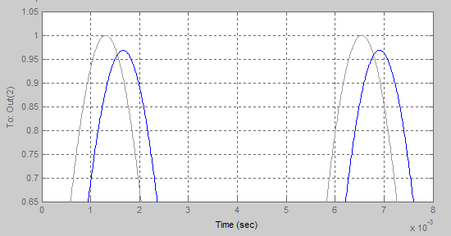

Рисунок 1.2.4 – Определение Δφ

Из рис. 1.2.1, 1.2.2, 1.2.3 и 1.2.4 видно, что система полностью удовлетворяет ТЗ, так как:

* Тпп = 0.0035 с = 3,5 мс;
* Перерегулирование σ < 5 %;
* Δφ ≈ 24º.

# 2 НЕЛИНЕЙНАЯ ЦИФРОВАЯ МОДЕЛЬ СЛЕДЯЩЕГО ПРИВОДА

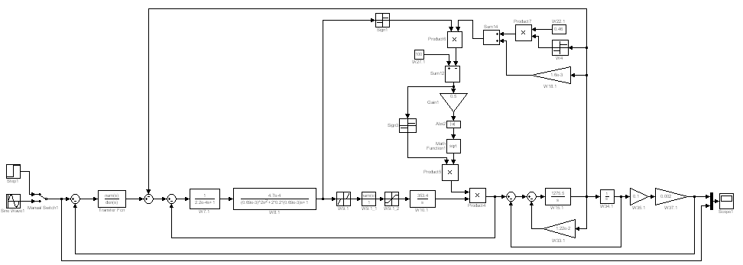

Рисунок 2.1 – Структурная схема нелинейной ЦМ СЛПР

**Блок 9:** *X*1 = ± 10-3

*X*2 = ± 0.12

*Y* = ± 237

**Блок 18:** 

**Блок 22:** 

**Блок 27:** 

**Блок 10:**  

# 2.1 Решение

За основу ПКУ для нелинейной модели возьмём ПКУ для линейной модели. В ходе анализа недостатков ПКУ линейной модели, а также подбора ряда звеньев экспериментальным путём получаем следующие результаты (рисунок 2.1 и 2.2).

Рисунок 2.1

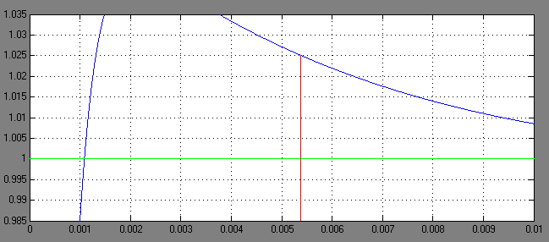

Рисунок 2.2 – Оценка отклонения выходного параметра

Из рисунка 2.1 и 2.2 видно, что отклонение выходного параметра не превышает ±2.5% и достигает необходимого значения в момент времени t = 0.0053 c.

**ЛИТЕРАТУРА**

1. «Исследование динамики цифровых моделей следящих приводов координатных систем сборочных автоматов и промышленных роботов с ЧПУ», М. 1998, Изд-во МГТУ им. Баумана.
2. Курс лекций по курсу ОА и САУ. Деменков Н.П., 2010 г.